1 – Начальная страница:

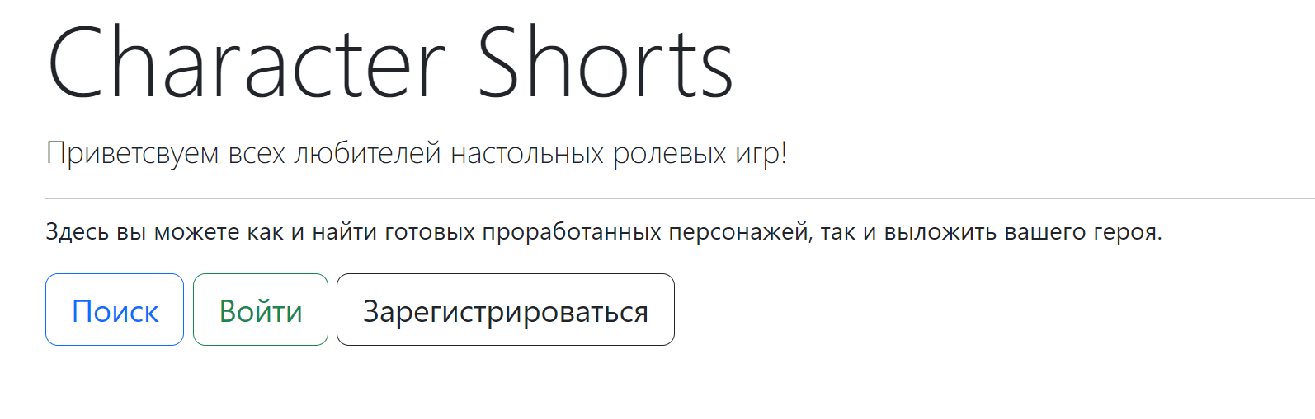

Каждый пользователь, заходящий на сайт, будет попадать на эту страницу. С нее можно сразу перейти к просмотру публикаций, нажав кнопку ‘поиск’, а можно зайти на свой аккаунт или создать новый, в будущем это позволит создавать свои публикации.

Кроме того, в верхней части экрана всегда будут находиться кнопки, облегчающие перемещение по сайту.

2 – Регистрация:

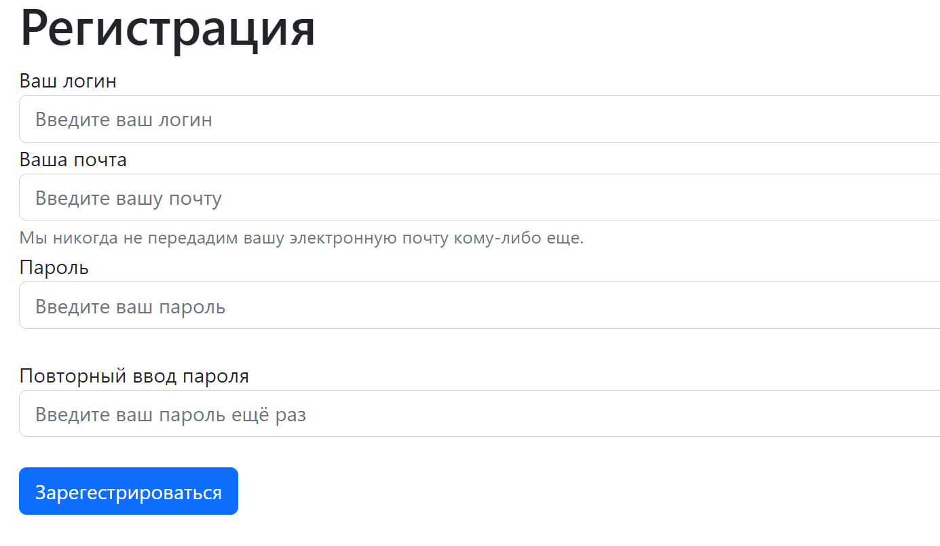

Страница позволяет создать новый аккаунт для нашего сайта. После регистрации пользователь сразу заходит на свой новый аккаунт. Только зарегистрированный пользователь может делать публикации. Строки с вводом пароля должны быть равны.

3 – Вход:

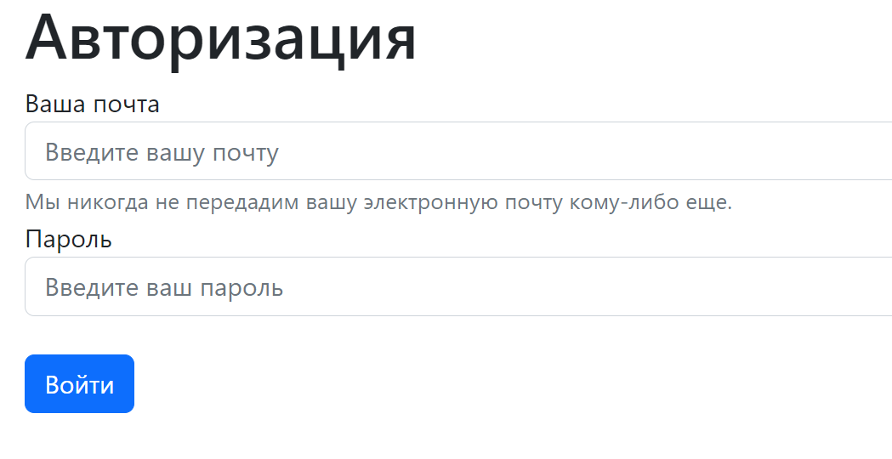

Позволяет зайти на уже существующий аккаунт. Почта и пароль должны соответствовать почте и паролю уже существующего аккаунта.

4 – Основная страница / поиск

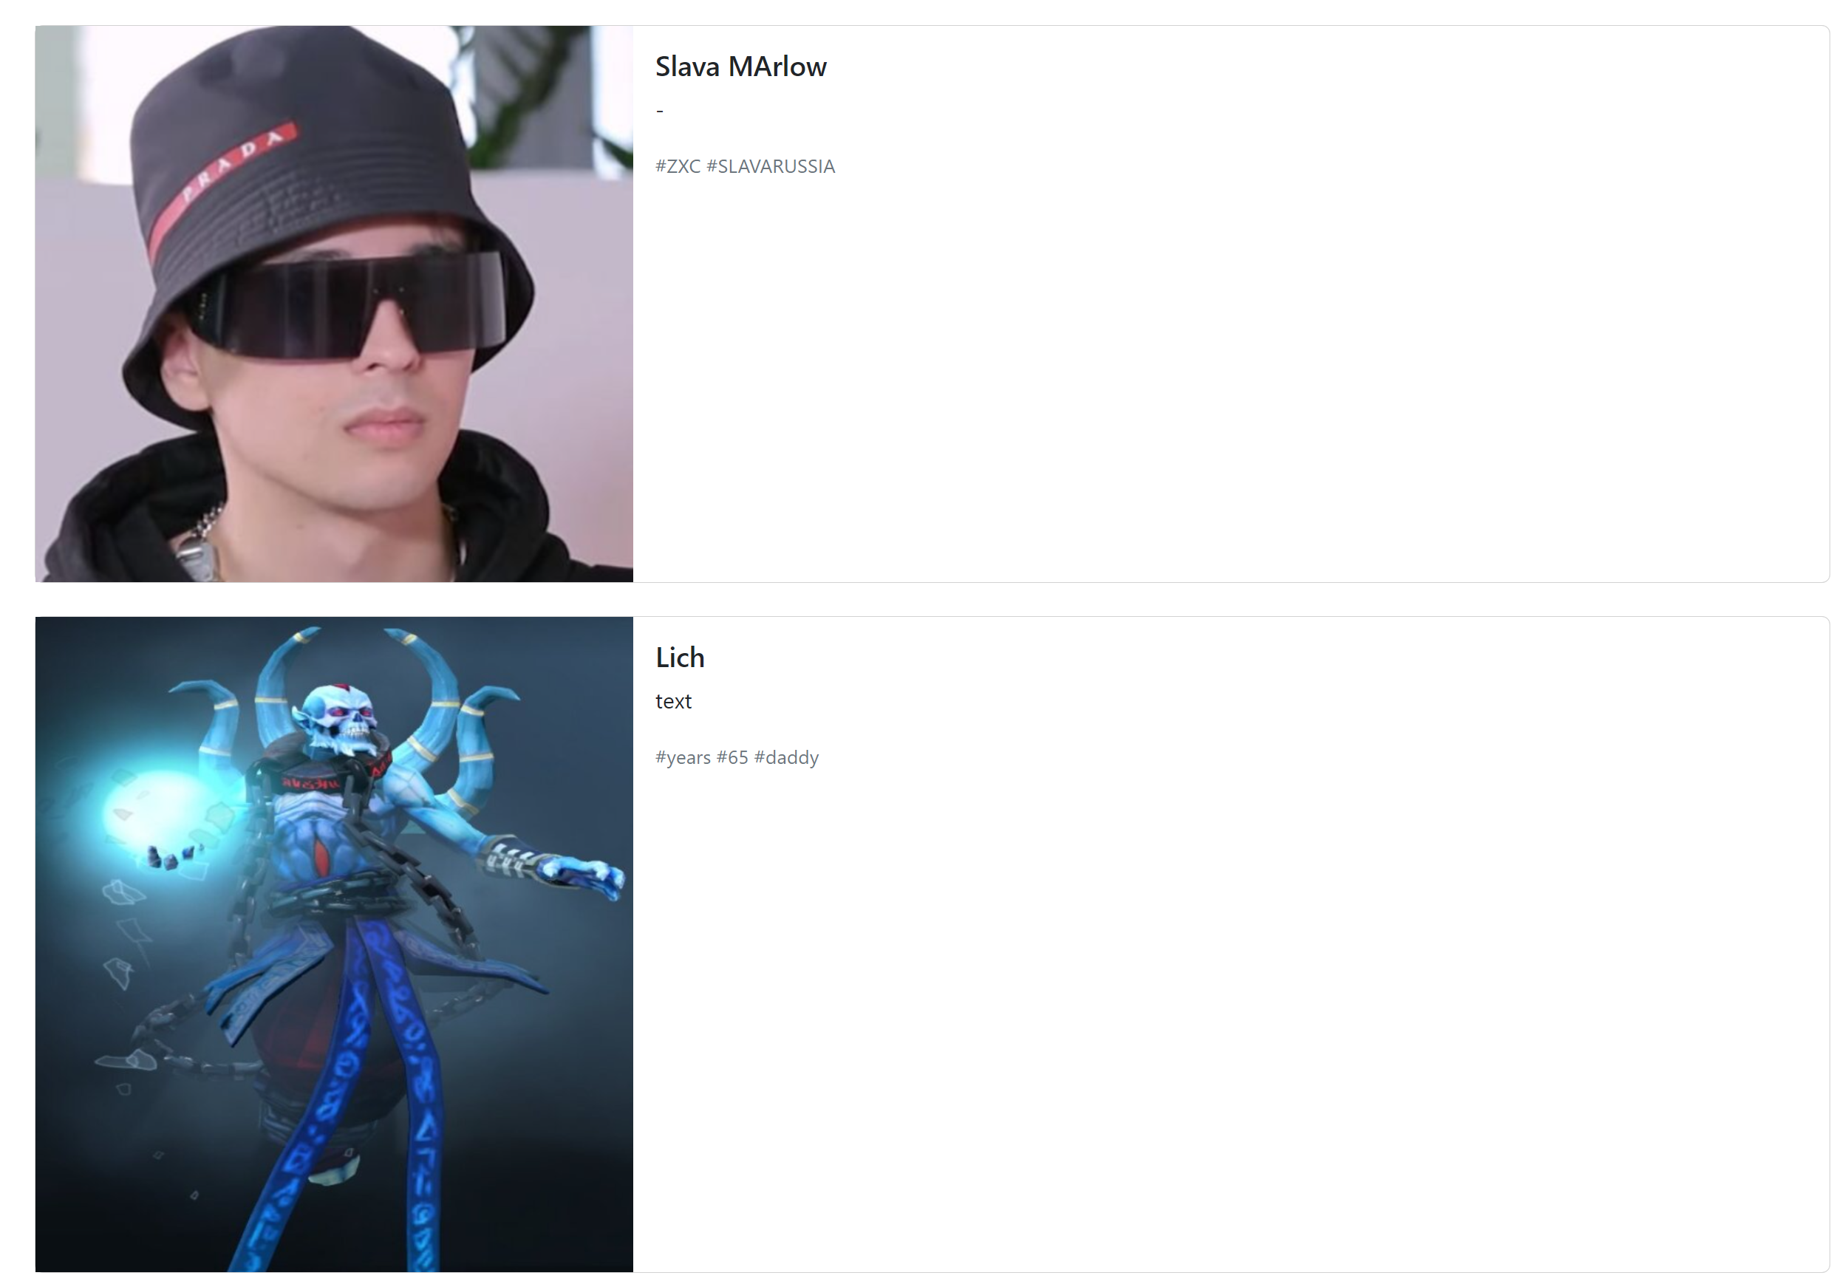

На этой странице показаны все работы, созданные пользователями нашего сайта. Каждая работа имеет картинку, название(жирный текст сверху), основной текст(текст по-середине) и теги(блеклый текст снизу).

Эта страница будет разделена на множество подстраниц, на каждой из которых будет находиться множество публикаций. Переключаться между ними можно с помощью этого механизма:

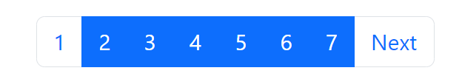

При нажатии на публикацию, пользователь попадет на отдельную страницу публикации, она выглядит следующим образом:

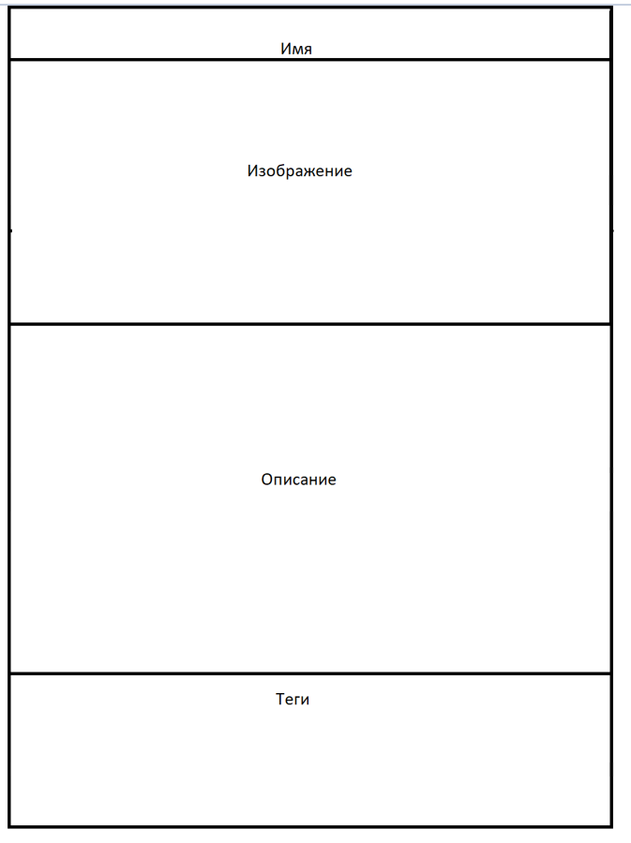

Также, на основной странице есть графа поиска:



С ее помощью можно найти интересующие вас посты, отсортировав их список.

На остальные страницы можно попасть при помощи этих кнопок:

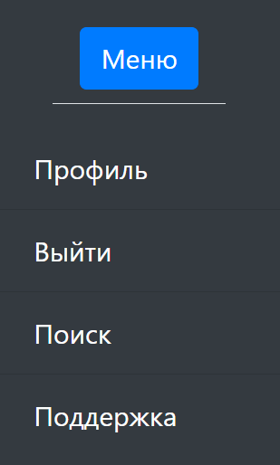

Они будут видны на большинстве страниц.

Их можно скрыть при нажатии кнопки ‘Меню’ сверху.

5 – Создание своих публикаций:

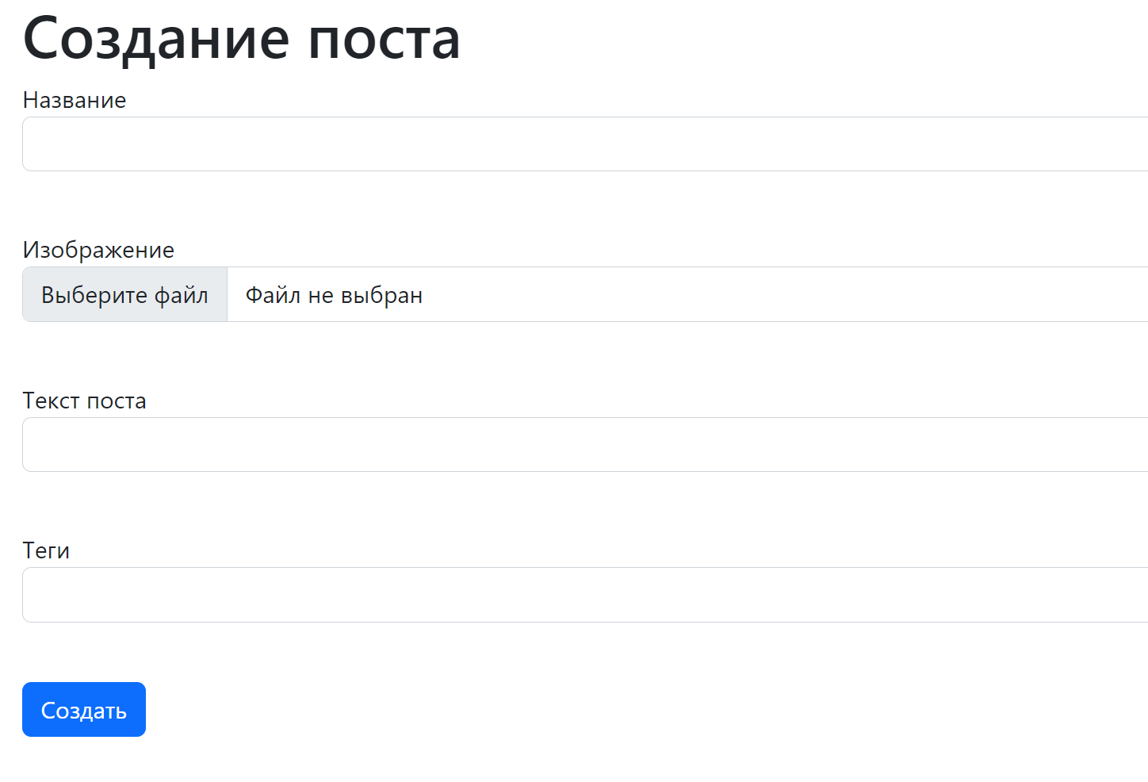

Чтобы создать публикацию, пользователю потребуется зарегистрироваться на сайте. Информация, введенная пользователем на этой странице, впоследствии будет видна на основной странице в виде публикации.

6 – Профиль:

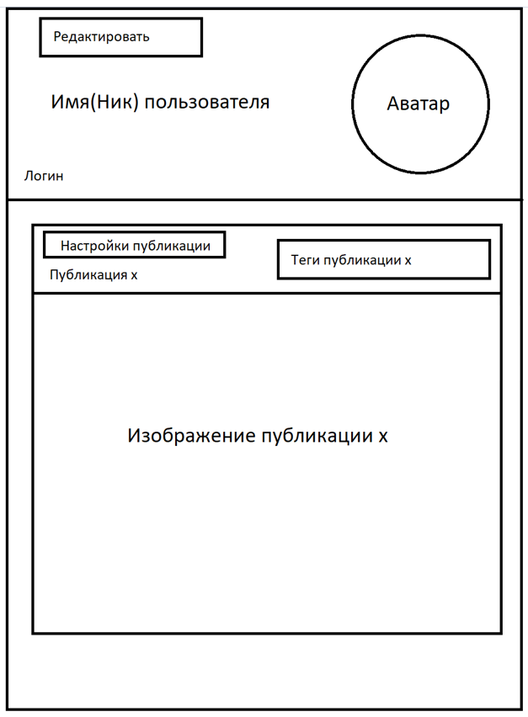

Каждый зарегистрированный пользователь имеет свой профиль. На нем будет отображена вся информация по конкретном пользователе: его логин, имя и все его публикации. Каждый пользователь может редактировать свой профиль нажав на соответствующую кнопку.

Вы всегда можете выйти из своего профиля, нажав на соответствующую кнопку в верхней части экрана.

7 – Аватар:

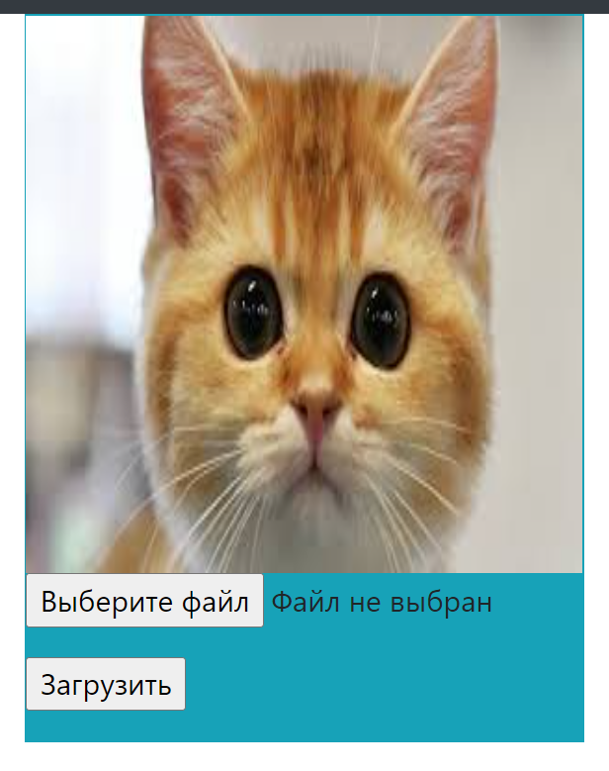

Каждый зарегистрированный пользователь имеет возможность установить картинку, которая будет видна в его профиле(аватар).

Свой аватар можно изменить в любой момент.